2025-2026 下學期考試  電腦認知  中三級  迦密聖道中學  2025 – 2026 下學期考試  中三級 電腦認知  試題簿  日期: __________  時間: __________  時限: 30分鐘  頁數: 5頁  總分: 50  考生須知:  - 考生須於試題簿及答題紙的第一頁適當位置填寫考生姓名、班別、學號及試場。  - 全卷共有四個部分，分別為甲部、乙部、丙部及丁部。  - 所有問題均須作答。答案須寫在答題紙中適當的位置內。 | 姓名  班別  學號  試場  評卷員用  總分 / 50

甲部 – 多項選擇題 (15分)
本部共有15題。請選擇最合適的答案，並使用 HB 鉛筆填滿圓圈作答。

1. 下列哪一項最能描述「外建／第三方函數庫」？

A. 跟 Python 一起安裝，無需額外處理
B. 需要用 pip 安裝後才能 import 使用
C. 只能在網頁上使用，不能在電腦上用
D. 只能用於 AI，不可用於一般程式

2. 在 TTS 程式中，負責把文字轉成語音（mp3）的函數庫是？
A. gTTS
B. playsound
C. os
D. json

3. 在課堂範例中，為了避免播放失敗，playsound 建議安裝哪個版本？
A. playsound==2.0
B. playsound==1.2.2
C. playsound==0.1
D. 不用安裝 playsound

4. Cloud Translation 範例中，以下哪一行用來設定 Google 憑證檔？
A. os.environ["GOOGLE_APPLICATION_CREDENTIALS"] = "password.json"
B. client = translate.Client()
C. result = client.translate(text, target_language="zh")
D. pip install google-cloud-translate==2.0.1

5. SpeechRecognition 中，用來做環境降噪的步驟是？
A. recognizer.listen(source)
B. recognizer.adjust_for_ambient_noise(source)
C. recognizer.record(source)
D. recognizer.recognize_google(audio)

6. 如果要辨識「廣東話」，recognize_google 的 language 參數應使用？
A. en
B. zh
C. yue
D. jp

7. 在 OpenCV 人臉偵測流程中，把彩色圖片轉成灰階通常使用？
A. cv2.imread(img, cv2.COLOR_BGR2GRAY)
B. cv2.cvtColor(img, cv2.COLOR_BGR2GRAY)
C. cv2.gray(img)
D. cv2.convert(img, "gray")

8. Haar Cascade 的人臉模型檔案通常是什麼格式？
A. .py
B. .json
C. .xml
D. .mp3

9. 以下哪一段程式最符合「先圈選 ROI，再開始追蹤物件」？
A. tracker = cv2.TrackerCSRT_create()
roi = cv2.selectROI(frame)
tracker.init(frame, roi)
tracker.update(frame)
B. roi = cv2.selectROI(frame)
tracker = cv2.TrackerCSRT_create()
tracker.init(frame, roi)
tracker.update(frame)

10. cv2.VideoCapture(0) 中的 0 代表？
A. 第 0 張圖片
B. 預設鏡頭裝置
C. 影片第 0 秒
D. 靜音模式

11. 在 detectMultiScale 中，提高 minNeighbors 通常會令結果？
A. 更容易誤判（更多假陽性）
B. 更穩定、誤判較少（更嚴格）
C. 只能偵測到更小的臉
D. 只影響顏色，不影響偵測

12. 以下哪一個 `quiz_data.json` 結構最合理？

A. {"question": "...", "options": ["A","B"], "answer": 0}
B. {"q": "...", "opt": "A,B", "ans": "A"}
C. {"question": ["..."], "answer": "A"}
D. {"options": ["A","B"], "answer": 0}

13. 物件追蹤中，以下哪個追蹤器通常「準確度很好，但速度較慢」？

A. MOSSE
B. KCF
C. CSRT
D. BOOSTING

14. 若初始速度為 5，Level = 3，Speed = 5 × (1.2)^(Level−1)，Speed 約為？
A. 5.0
B. 6.0
C. 7.2
D. 8.64

15. SpeechRecognition 中，哪個方法用於把語音轉成文字？

A. listen()
B. record()
C. recognize_google()
D. translate()

乙部 – 配對題（每題 1 分，共 5 分）
請將左邊的 Python 概念與右邊的描述配對。

- gTTS |  | A. 播放已儲存的 mp3 音訊
- playsound() |  | B. 把文字轉換成語音並輸出 mp3
- SpeechRecognition |  | C. 把語音轉成文字（STT）
- detectMultiScale() |  | D. 在圖片中找出人臉並回傳座標
- selectROI() |  | E. 手動圈選要追蹤的目標區域

丙部 – 短答題（15 分）
請用簡短文字回答下列問題。

1. 甚麼是「外建／第三方函數庫」？請舉出一個例子。（3 分）

2. 在 Cloud Translation 範例中，`password.json` 有甚麼用途？（3 分）

3. 簡述 SpeechRecognition 進行語音辨識時，為何要加入 `try…except`。（3 分）

4. OpenCV 的 `detectMultiScale()` 會回傳甚麼資料？（3 分）

5. 簡述「物件偵測」與「物件追蹤」的分別。（3 分）

丁部 – 結構題（15 分）
請按題目要求作答。

1. 《翻譯播音員》系統設計 (5分)

2. OpenCV 人臉偵測：降低誤判 (5分)

3. Vibe Coding：難度曲線 (5分)

~全卷完~

程式 | 輸出範例
題目：某同學要製作《翻譯播音員》（廣東話 → 英文 → 播放英文語音）。  (a) 請寫出系統流程的三個主要步驟。（3 分）  (b) 請指出至少兩個需要用到的函數庫。（2 分） | （作答區）

程式 | 輸出範例
題目：同學使用 OpenCV 進行人臉偵測，但出現誤判（把非人臉當成人臉）。  (a) 請提出一個可能原因。（2 分）  (b) 請指出應調整哪一個參數以減少誤判，並簡述調整方向。（3 分） | （作答區）

程式 | 輸出範例
題目：遊戲設計的難度曲線公式為 Speed = 5 × (1.2)^(Level−1)。  (a) Level = 1、2、3 時，Speed 分別是多少（保留 2 位小數）？（3 分）  (b) 簡述為何使用「指數增長」能令玩家更有壓力。（2 分） | （作答區）

迦密聖道中學
2025 – 2026 上學期考試
中三級 電腦認知
答題紙
班別： ( ) 日期：15/01/2026
姓名： 時間：30 分鐘
甲部 – 多項選擇題 (15分)
本部共有15題。請選擇最合適的答案，並使用 HB 鉛筆填滿圓圈作答。
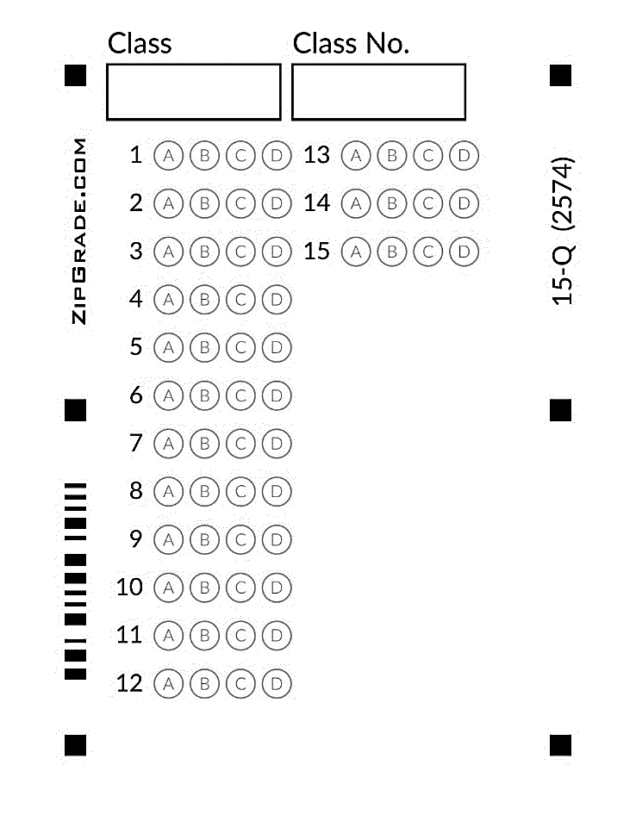
乙部 – 配對題 (5 分)
請把對應的英文字母寫在指定方格內。
1. | 2. | 3. | 4. | 5.

丙部 – 程式輸出題 (15 分)
請寫出程式的輸出結果。

1.
2.

3.
4.
5.
6.
7.

丁部 – 程式填充題（15 分）
請填入適當的程式碼，使程式能正確執行。

1. | (i)
 | (ii)
 | (iii)

2. | (i)
 | (ii)
 | (iii)

3. | (i)
 | (ii)
 | (iii)

全卷完

迦密聖道中學
2025 – 2026 上學期考試
中三級 電腦認知
答題紙
班別： ( ) 日期：15/01/2026
姓名： 時間：30 分鐘
甲部 – 多項選擇題 (15分)
BABBB CBCBB BCDAC

乙部 – 配對題 (5 分)
請把對應的英文字母寫在指定方格內。
1. B | 2. A | 3. C | 4. D | 5. E

丙部 – 程式輸出題 (15 分)
請寫出程式的輸出結果。

1. | 1 | 0 |  |  |  |  |  |  |  |  |  |  |  |  | 2 marks
2. | 2 |  |  |  |  |  |  |  |  |  |  |  |  |  | 1 mark
 | 4 |  |  |  |  |  |  |  |  |  |  |  |  |  | 1 mark
 | 4 | 4 |  |  |  |  |  |  |  |  |  |  |  |  | 1 mark

3. | 1 |  |  |  |  |  |  |  |  |  |  |  |  |  | 1 mark
 | 4 |  |  |  |  |  |  |  |  |  |  |  |  |  | 1 mark
 | 9 |  |  |  |  |  |  |  |  |  |  |  |  |  | 1 mark
4. | A |  |  |  |  |  |  |  |  |  |  |  |  |  | 1 mark
5. | P | o | s | i | t | i | v | e |  |  |  |  |  |  | 1 mark
6. | 1 | 0 |  | 7 |  | 4 |  | 1 |  | - | 2 |  |  |  | 1 mark for 1 line
 |  |  |  |  |  |  |  |  |  |  |  |  |  |  | 1 mark for 10,4,1,-2 (any 2)
 |  |  |  |  |  |  |  |  |  |  |  |  |  |  | 1 mark for all correct
7. | 2 |  |  |  |  |  |  |  |  |  |  |  |  |  | 1 mark for even number only
 | 4 |  |  |  |  |  |  |  |  |  |  |  |  |  | 1 mark for all correct

丁部 – 程式填充題（15 分）
請填入適當的程式碼，使程式能正確執行。

1. | (i) 流程：STT → 翻譯 → TTS 播放（或：輸入語音→文字→翻譯→語音輸出） | 1 mark for formula  1 mark for bracket  1 mark for all correct
 | (ii) 函數庫：speech_recognition、google-cloud-translate_v2、gTTS、playsound | 1 mark
 | (iii) (不適用) | 1 mark

2. | (i) 原因：光線/背景/角度/模型限制導致誤判 | 1 mark
 | (ii) 調整：minNeighbors（提高可減少誤判） | 1 mark for score and 50  1 mark for >=
 | (iii) (不適用) | 1 mark for 合格  1 mark for double quote

3. | (i) Level1=5.00；Level2=6.00；Level3=7.20 | 1 mark
 | (ii) 原因：增長更快，令玩家更快感到壓力/挑戰 | 1 mark for n  1 mark for +1
 | (iii) (不適用) | 1 mark for 'total +'  1 mark for '+i'

全卷完

